Manual de uso Inventario 2021

Índice

|  |  |
| --- | --- |
| Inicio de sesión ………………………………………………………………………….. | 3 |
| Dashboard ……………………………………………………………………………….. | 3 |
| Transacciones ……………………………………………………………………………. | 5 |
| Inventario …………………………………………………………………………………. | 7 |
| Clientes …………………………………………………………………………………... | 13 |
| Proveedores …………………………………………………………………………….. | 14 |
| Métodos y cuentas …………………………………………………………………….. | 15 |
| Usuario ……………………………………………………………………………………. | 15 |
|  |  |
|  |  |
|  |  |
|  |  |
|  |  |
|  |  |
|  |  |

Inicio de Sesión

Ingresar en la url del inventario de prueba:

1. http://inventario-kolor.herokuapp.com/



1. Ingresar el correo electrónico y contraseña de su usuario y presionar Inicio de Sesión. Nota. Si las credenciales no están en nuestro registro, la aplicación mostrara un mensaje indicando que las credenciales son incorrectas.
2. Luego de iniciar sesión, la aplicación se dirige hacia el Dashboard, este modulo muestra el resumen de las transacciones realizadas, la información que muestra es la siguiente:
   * Total de Ventas: indica el rendimiento, para ventas de productos, compras y compras por algún cliente.
   * Ingresos del ultimo mes.
   * 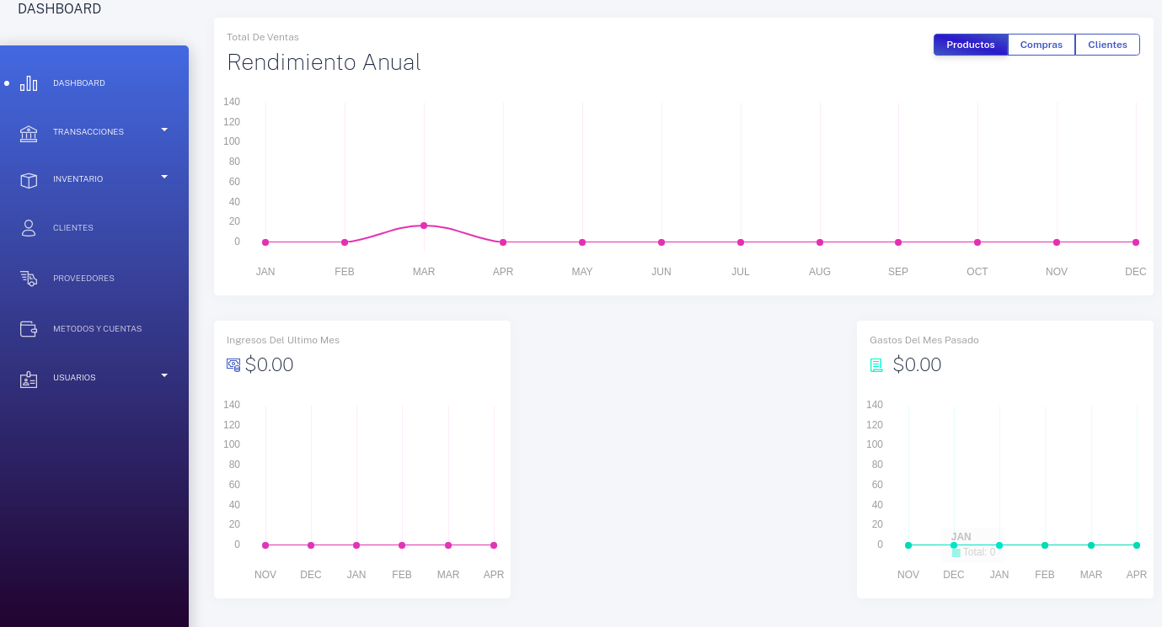Gastos mensuales.
3. En el lateral Izquierdo se encuentra el menú de la aplicación con los siguientes módulos:
   1. Dashboard:Es la pagina principal de la app, es un escritorio con el resumen de las transacciones.
   2. Transacciones: en esta opción se encuentra el modulo de ventas. Donde se realiza los despachos.
   3. Inventario: se encuentra todo lo relacionado con el inventario, entre ellos Estadísticas, productos, categorías, recepción de productos.
   4. Clientes: se crea y administran los clientes.
   5. Proveedores: se crea y administra los proveedores.
   6. Métodos y cuentas: aquí puede registrar los métodos de pagos, para usos a futuros.
   7. Usuario: puede administrar los usuarios, crear, modificar, eliminar usuarios y ver su perfil.

Aquí se muestra el menú lateral.

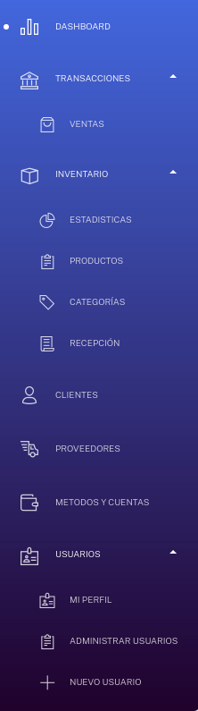

4.2 Transacciones.

* + 1. Ventas: En este modulo se muestra todas los despachos realizadas, en su ventana principal se muestra el siguiente cuadro con el resumen.

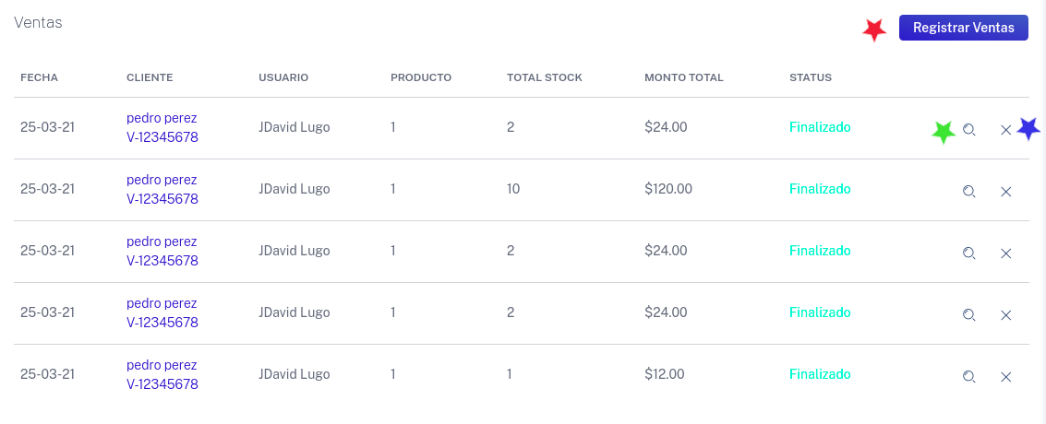

En este modulo hay tres opciones de administración:

4.2.1.1- Registrar Venta.

4.2.1.2- Consultar venta, señalado con una estrella verde.

4.2.1.3- Eliminar venta, señalado por una estrella azul.

4.2.1.1 Registrar Venta: al seleccionar esta opción despliega una ventana donde debe elegir el cliente para generar el despacho, luego de seleccionar, presionar continuar.

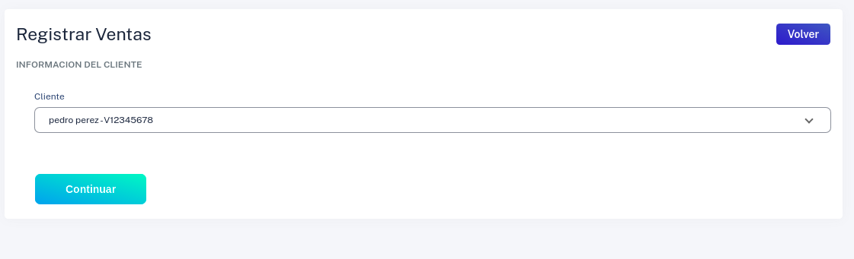

Luego de continuar se debe cargar el despacho con productos presionando la opción agregar en la siguiente pantalla:

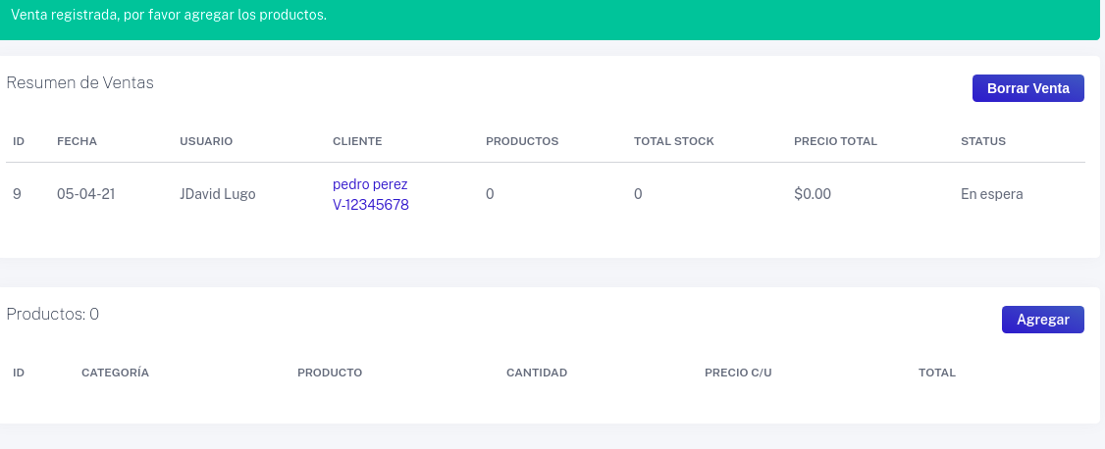

Para agregar un producto debe seleccionar un producto y el precio que colocara.

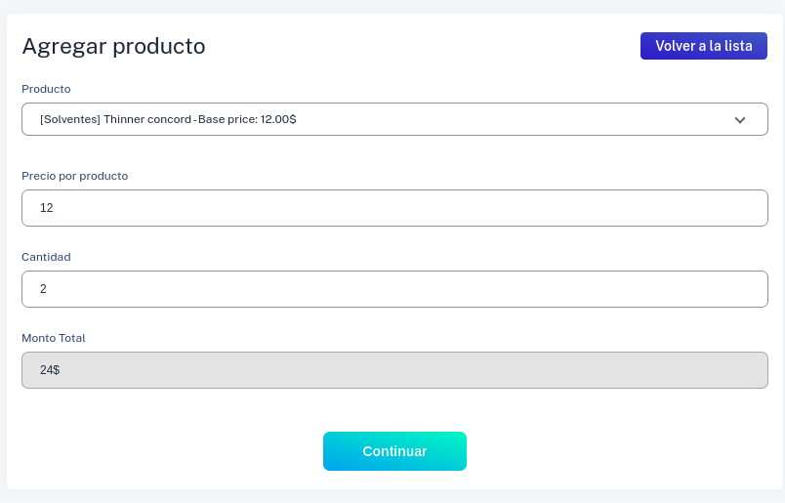

Al presionar continuar, se habrá agregado el producto al despacho, para finalizar el proceso hay que presionar finalizar despacho.

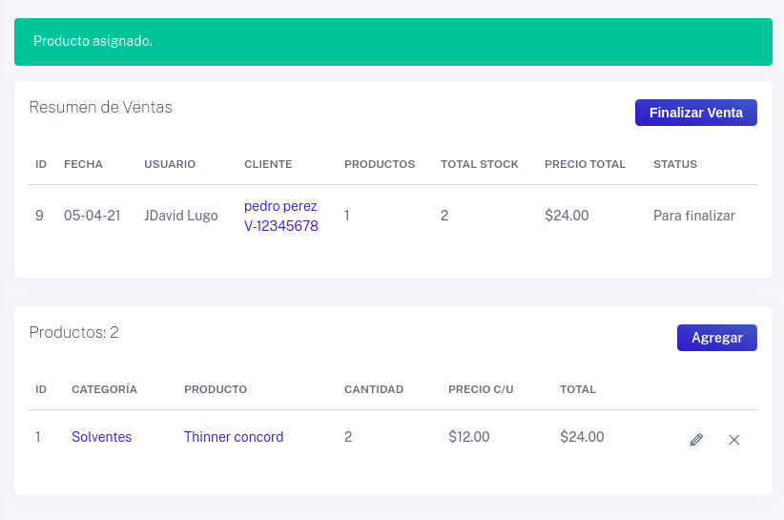

4.2.1.2 Consultar ventas: al seleccionar esta opción se permite ver a detalle una venta.

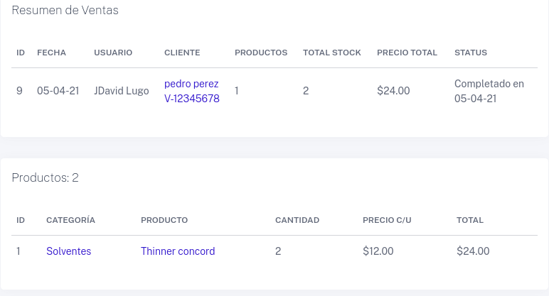

4.2.1.3 Eliminar Venta: permite eliminar la venta, esta opción al presionar por seguridad preguntara si desea eliminar.

4.3 Inventario: en este modulo se administrara todo el stock de la empresa. Se divide en los siguientes módulos:

* + 1. 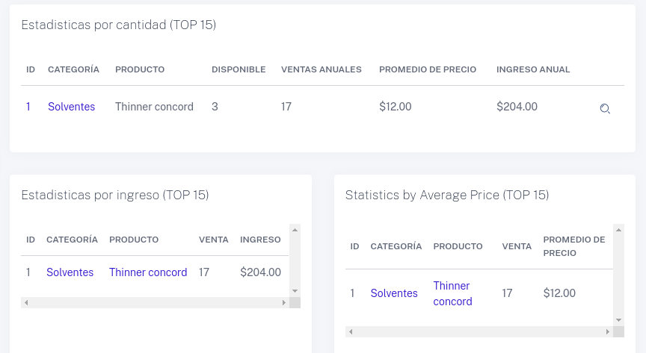Estadísticas: es un resumen de los movimientos del inventario
    2. Productos: en esta modulo se administran los productos en el inventario, se muestra los productos, stock, stock defectuoso y precios. También se encuentran las opciones nuevo producto, consulta (icono lupa), editar (icono lápiz) y eliminar (icono en forma de x).

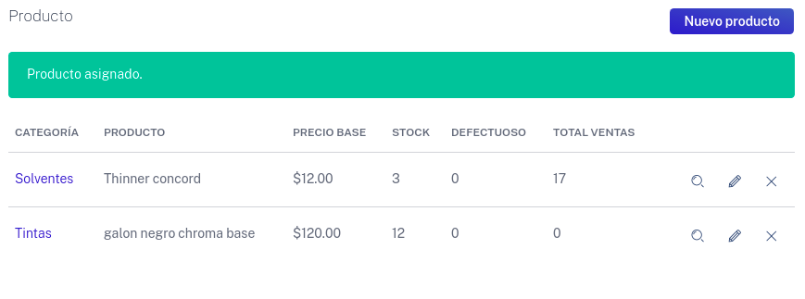

Se describe cada opción mencionada anteriormente de los productos.

* + - 1. 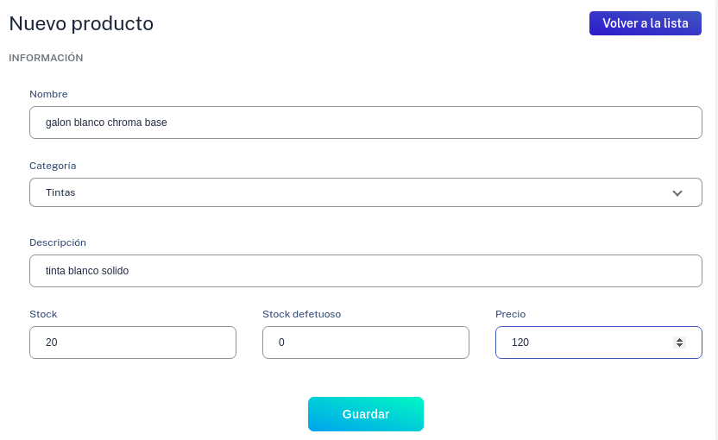Nuevo producto: para agregar un producto solo debe rellenar la información del formulario y presionar guardar. Luego de guardar el sistema muestra un mensaje de transacción exitosa.
      2. Consultar producto: para consultar el producto se debe hacer clic en el icono con forma de lupa, luego de dar clic se muestra una pantalla con un resumen de todas las transacciones del mismo:

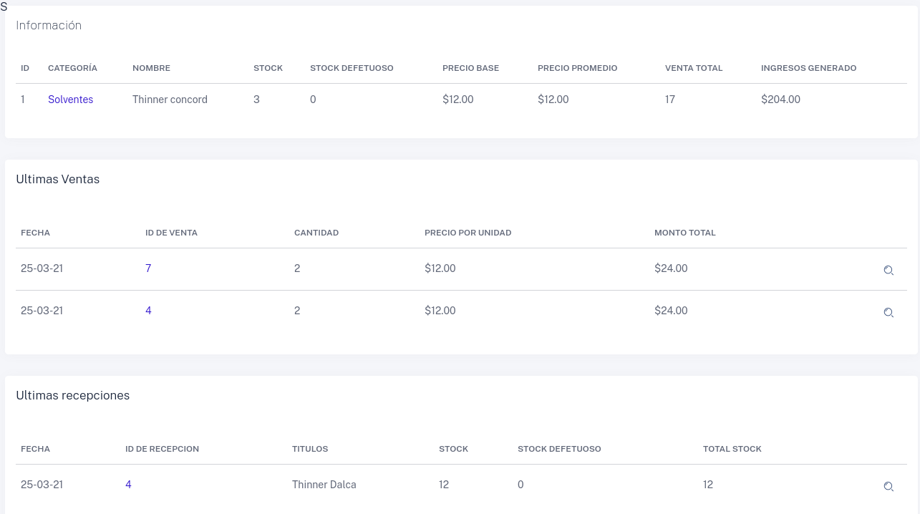

* + - 1. Editar producto: para editar producto de debe presionar el icono con forma de lápiz, modificar los campos necesarios y presionar el botón guardar en este formulario:

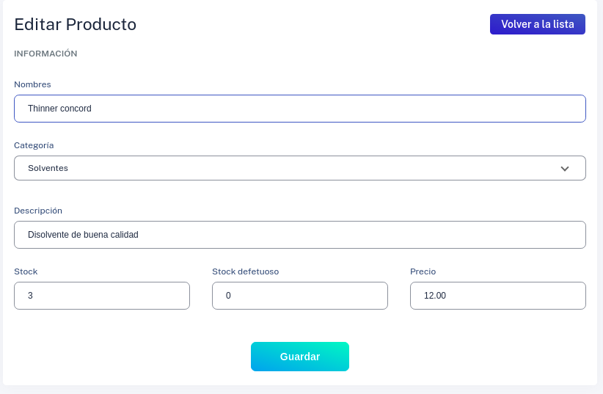

* + 1. Categorías: este modulo permite establecer la categoría (tipo de producto)del producto por ejemplo: tintas, solventes, herramientas, cintas adhesivas entre cualquier otro tipo de producto.

Consta de las siguientes operaciones:

* + - 1. Nueva categoría.
      2. Consultar categoría (Icono lupa).
      3. Modificar categoría (icono lápiz).
      4. Eliminar categoría (icono x).

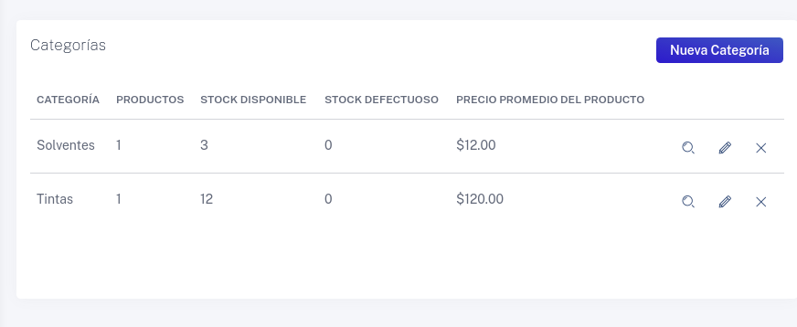

* + - 1. Nueva categoría: para agregar una nueva categoría solo debe presionar el botón nueva categoría, rellenar los datos indicados y presionar guardar.

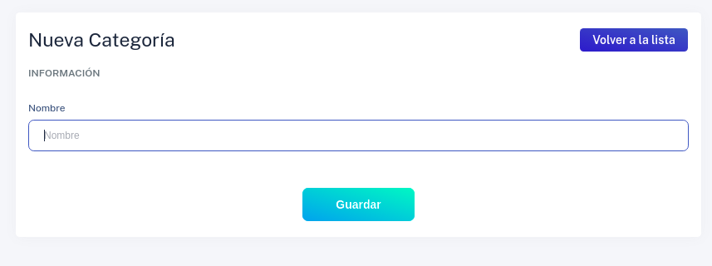

* + - 1. Consultar categoría: puede consultar una categoría:

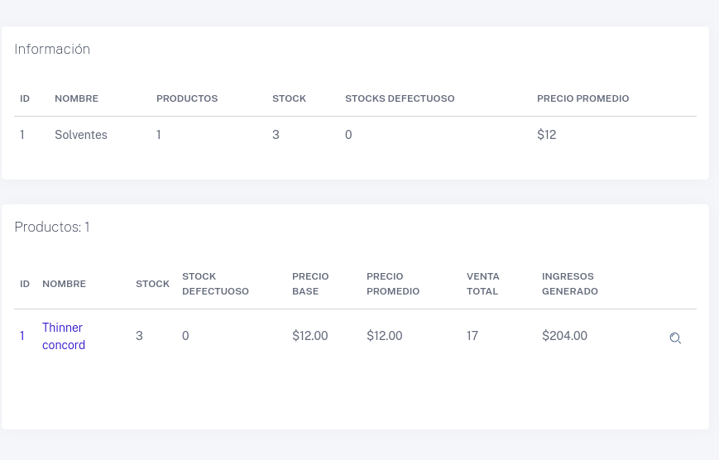

* + - 1. Editar categorías: para editar una categoría debe presionar el icono con forma de lápiz, rellenar el formulario y guardar.

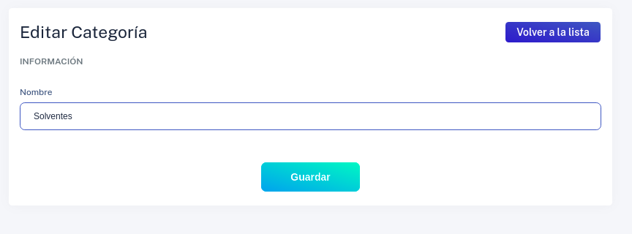

* + 1. Recepción: En este modulo se puede ingresar un producto que sea despachado por algún proveedor, cuenta con las opciones:
       1. Nueva recepción.
       2. Consultar recepción.
       3. Eliminar recepción.

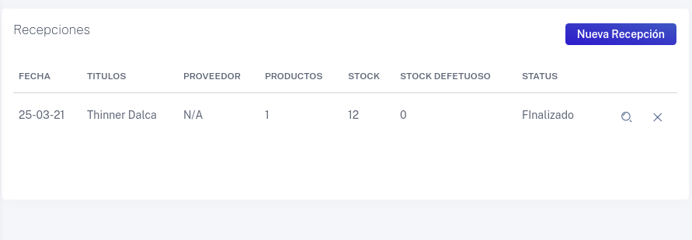

* + - 1. Nueva recepción: para cargar una nueva recepción se debe presionar el botón nueva recepción, rellenar los campos del formulario y guardar el registro.

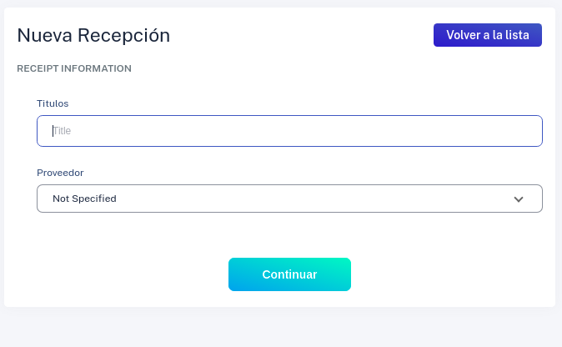

* + - 1. Consultar Recepción: para poder consultar una recepción debe presionar el icono con forma de lupa.

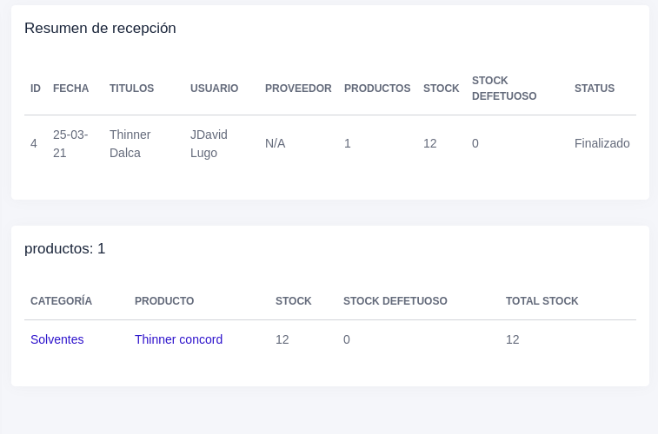

* 1. Clientes: En este modulo se permite administrar los clientes de la empresa se muestra la pantalla principal:

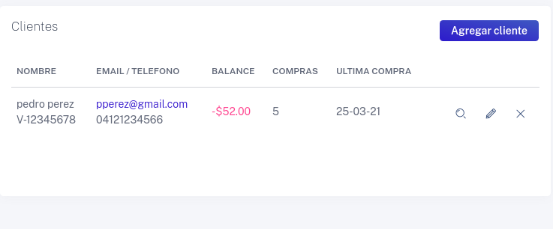

Para agregar, editar o eliminar un cliente, se debe presionar el botón agregar clientes, el icono e lápiz o el icono con forma de x.

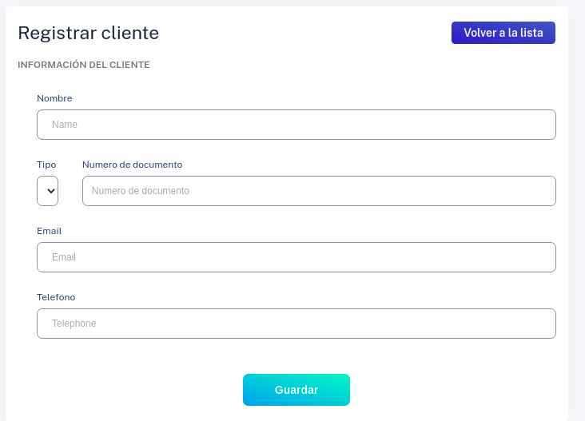

Para consultar un cliente, sus ultimas compras y el precio total de compras se presiona sobre el icono con forma de lupa y muestra la siguiente información.

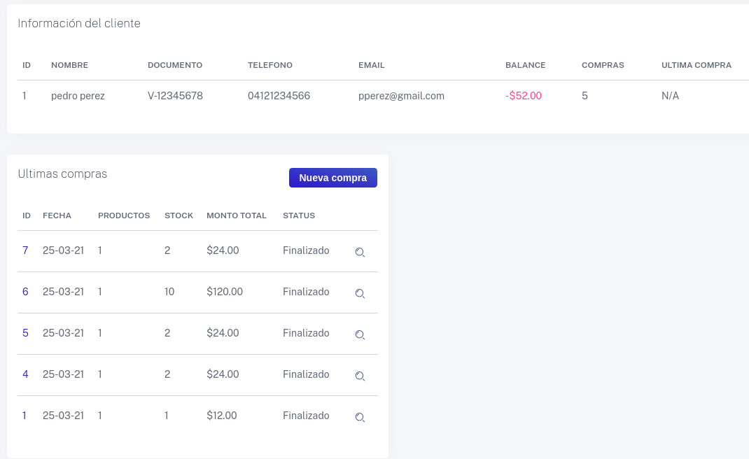

* 1. Proveedores: en este modulo se puede administrar los proveedores de la empresas, esto funcionaran para registrar recepciones con el proveedor correspondiente.

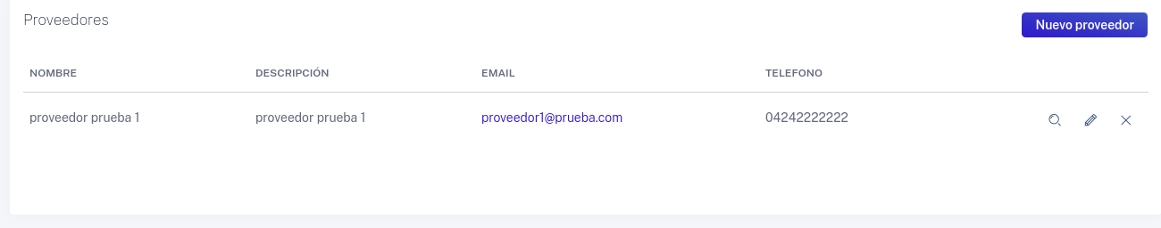

* 1. Métodos y cuentas: en este modulo se permite administrar los métodos de pagos y cuentas bancarias de la empresa.

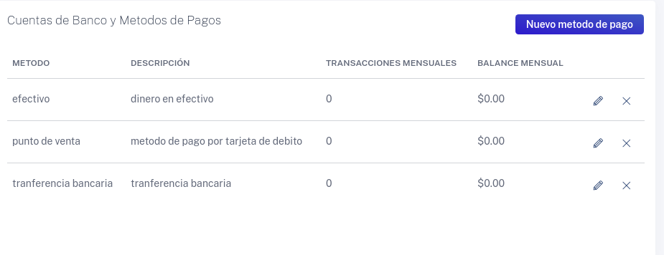

Se puede colocar en método el nombre de la cuenta bancaria y en descripción el numero de la misma cuenta.

* 1. Usuarios: todo referente para gestionar los usuarios que existen en el sistema.

